

**GÜMÜŞHANE ÜNİVERSİTESİ GÜMÜŞHANE MESLEK YÜKSEKOKULU**

**Bilgisayar Teknolojileri Bölümü Bilgisayar Laboratuvarı Aletleri**

**L 401 Bilgisayar Laboratuvarı**

|  |  |
| --- | --- |
| **Cihaz Cinsi** | Adedi |
| Switch Kabini | 1 |
| Switch | 1 |
| Bilgisayar | 40 |
| Hoparlör | 1 |
| Projeksiyon Cihazı | 1 |

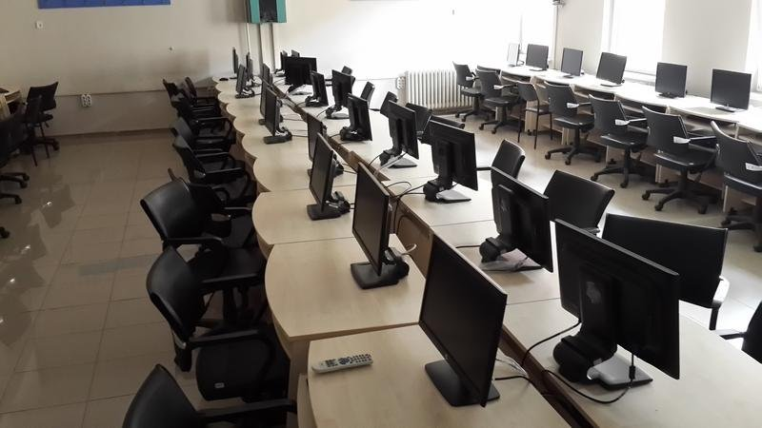

**L 402 Bilgisayar Laboratuvarı**

|  |  |
| --- | --- |
| **Cihaz Cinsi** | Adedi |
| Switch Kabini | 1 |
| Switch | 1 |
| Bilgisayar | 40 |
| Hoparlör | 1 |
| Projeksiyon Cihazı | 1 |

